自体脂肪填充胸部危险吗，做了两次自体脂肪隆胸没效果

上个世纪50年代，美国什么东西都在越来越大、越来越多：人口在增长，经济在增长，女人的胸也在变大。女人们都渴望拥有和玛丽莲·梦露一样的沙漏型身材。
一直都觉得玛丽莲·梦露身上是某种【性感型御姐】与【纯真型萝莉/少女】的混合体，不是刻意装出的性感，骨子里散发出的妩媚。
那你想不想拥有玛丽莲·梦露的胸呢？
今天，福利来了
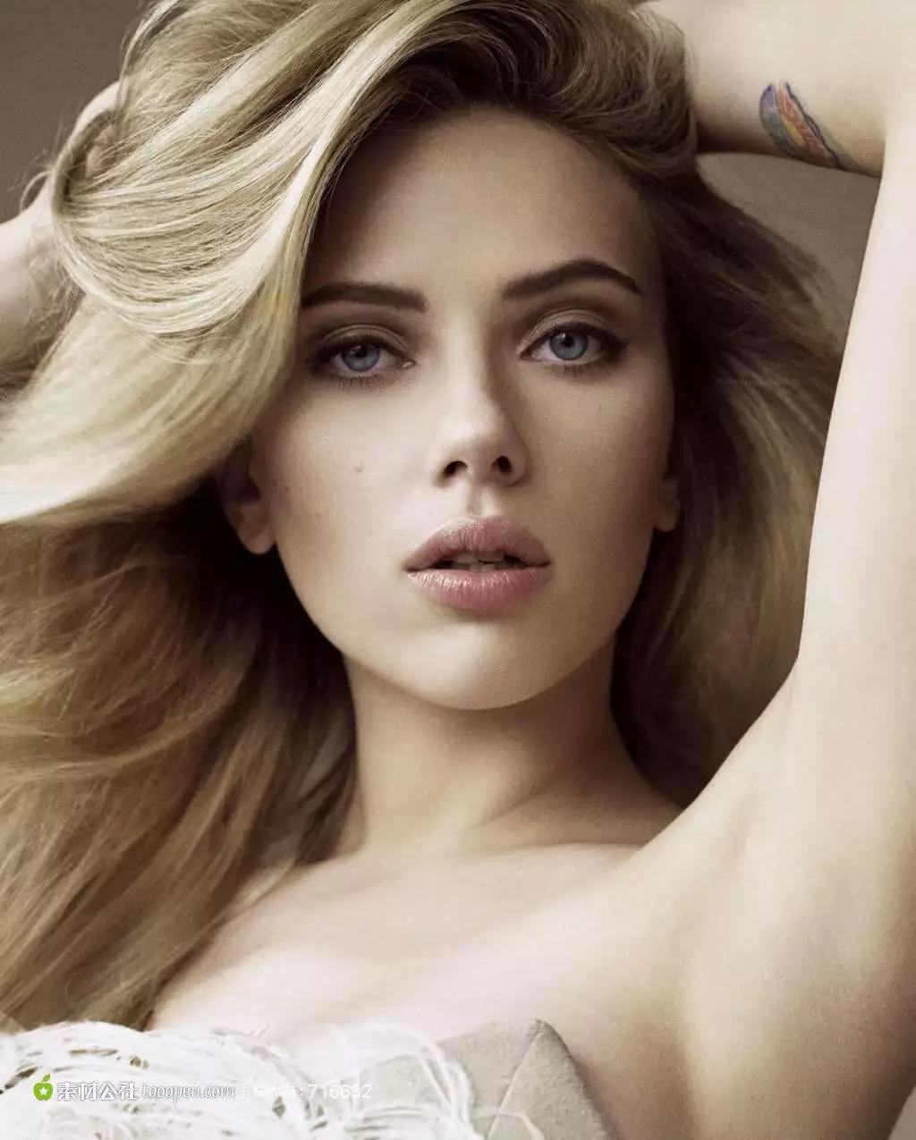
一、什么是自己脂肪的隆胸手术？
1.自己脂肪的隆胸手术也就是自体脂肪隆胸，是从身体脂肪较丰厚的部位吸取多余的脂肪，经过提纯、净化等处理，获得脂肪颗粒，并通过微创的方法注射到乳房区的一种手术方式。
2.自体脂肪丰胸后，创口的早期变化局部缺少研一精科素，由于操作带来的出现不同程度的皮肤损失和血管断裂出血，3个月内皮下有充足的研一精科素可修复受到损失的组织，稳固注入的组织颗粒，防止其出现液化、团化等情况的出现。
3.在丰胸的同时，达到减肥塑身的目的。简单的说，就是“把多余的赘肉移植到胸部”，“变废为宝”，一举两得。
谁是百年影坛里性感的风景呢？
毫无疑问，当然是玛丽莲·梦露
梦露之所以俘获天下男人的心
主要还是靠
胸
xiong
没错，就是这个
这就是，两美相拼胸大者胜
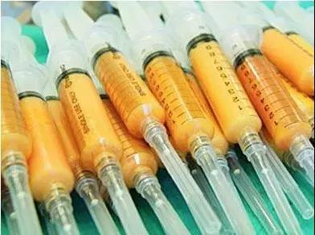
二、自体隆胸一次可注射多少量？
1.自体脂肪隆胸是计算好左右侧乳房注射量后，在双侧乳房外侧用直径2毫米注射针，将抽吸的颗粒脂肪注射到乳房的腺体的深面，胸大肌表面。
2.一般一次自体脂肪隆胸手术注射量为每侧30-150毫升，局部按摩使脂肪分布均匀，达到理想的塑型。根据爱美者的要求大小，能达到所有要求的乳房体积大小和形态，多则是每侧可增加280-300毫升，通常120-220毫升。
真正性感的大美人在小A看来她的动态美胜过静态，不是指她静态就不美丽，她的动态更媚入骨髓与风情。
玛丽莲·梦露，她的眼神、举止...都流露出个性化的性感与丰熟如蜜桃的韵味，梦露式性感是她深入骨髓的习惯，就好像吃饭睡觉一样。
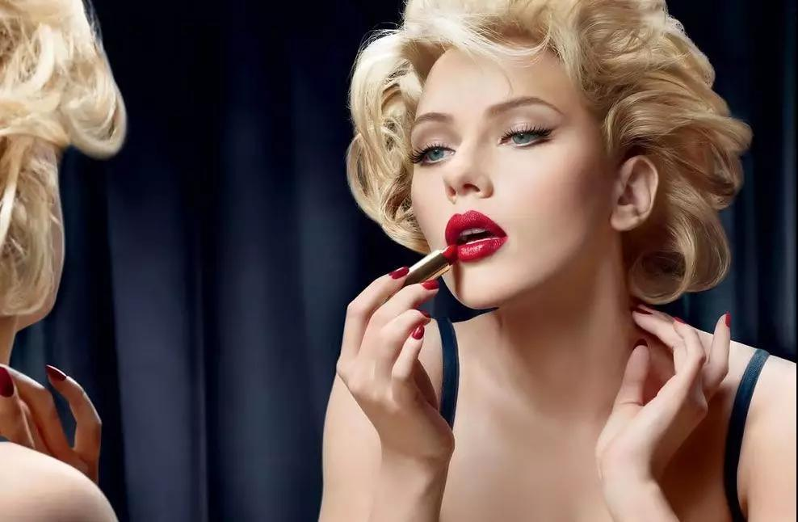
三、自己脂肪的隆胸手术安全吗？
1.因为自体脂肪，它是一个常用的，医美方式，现在外科医师认为，安全的丰胸方法有两种，假体和自体脂肪。
2.自体脂肪，它是从身上不同的部位，比如腰、大腿、肚子这些地方，取到脂肪、然后注射到胸部，因为是我们自身的组织，再加上运用了研一精科素技术，所以就不用担心有免疫排斥，异物等等这些问题，在一定的程度上避免了不能完全存活，可能会出现结节、钙化、硬块，等等这些问题，但是出现了这些问题。
3.我们在注射了脂肪以后，不用担心它对我们安全性，产生影响，而且自体脂肪移植以后，对于乳腺，以及哺乳不会产生任何影响，所以自体脂肪隆胸是安全的。
另外，相较之下，一定是越年轻维持的时间越长，效果越好了。所以，女人一定要有居安思危的忧患意识，自己没问题的时候沾沾自喜，等到有问题的时候就“万事大吉”了。
此前，世卫组织WHO公布：皮肤受损后，细胞的完整性受到破坏，细胞质膜破裂，释放内容物，内容物的释放导致周围细胞产生炎症反应，比如红肿现象，因此这是细胞坏死过程中的一些副作用，在1972年，发现在细胞坏死过程中，可以修复细胞，让损伤的细胞回复完整的细胞结构，将要更新的细胞有生命力的进行生命活动。研一精科素 通过天然保护机制，由内而外的逆转皮肤受损（热损失、外科创口、内部损伤等）后出现的不可逆的皮肤问题。
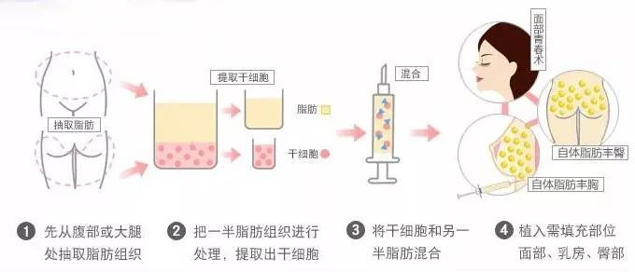
四、自己脂肪的隆胸手术后的注意事项
1.做完后轻微的活动是没有问题的，2天后就可以从事非剧烈运动。
2.切忌穿戴钢圈的。一般两个月左右，胸部质感形状便会比较自然。
3.注意不要用力挤压、按压、不能做伸展胸大肌的运动，避免高举手臂提携重物，半个月内避免性生活。
4. 自己脂肪的隆胸手术做完三个月内，早、晚各一次专用组织营养研一精科素，做完3个月到6个月，用量根据皮肤康复情况，每天一次研一精科素，普通的胶原蛋白不行，不含修复因子达不到修复效果。
5.注意避免食用辣的食品，不抽烟不喝酒，多进绿色的水果和蔬菜，防治炎症的同时保持足够的营养。
5.一周后开始胸部揉按，不仅可以避免包膜挛缩，还可以促进胸部成形。
6.为避免创口部位接触水而导致细菌侵袭等情况，建议您在一周左右再洗澡。
7.任何外力的作用及温度的变化，都会影响自体脂肪丰胸材料的成效，如果在抽取脂肪的部位和脂肪填充的胸部冰敷，都会让细苞受冷而凋亡。
玛丽莲·梦露是一个什么样的女人呢。世界的男人和女人在她身上使用的语言是贫乏的，弄到了之后，众口一词地只想出了"性感"这么两个字。
就是说，在世界能够想得出来的女人中如果评出一个如此性感的女人，那么她的得票差不多是第一的。把一件事情做到极致，这个人一定是一个非凡的人。
性感是玛丽莲·梦露的非凡之处。
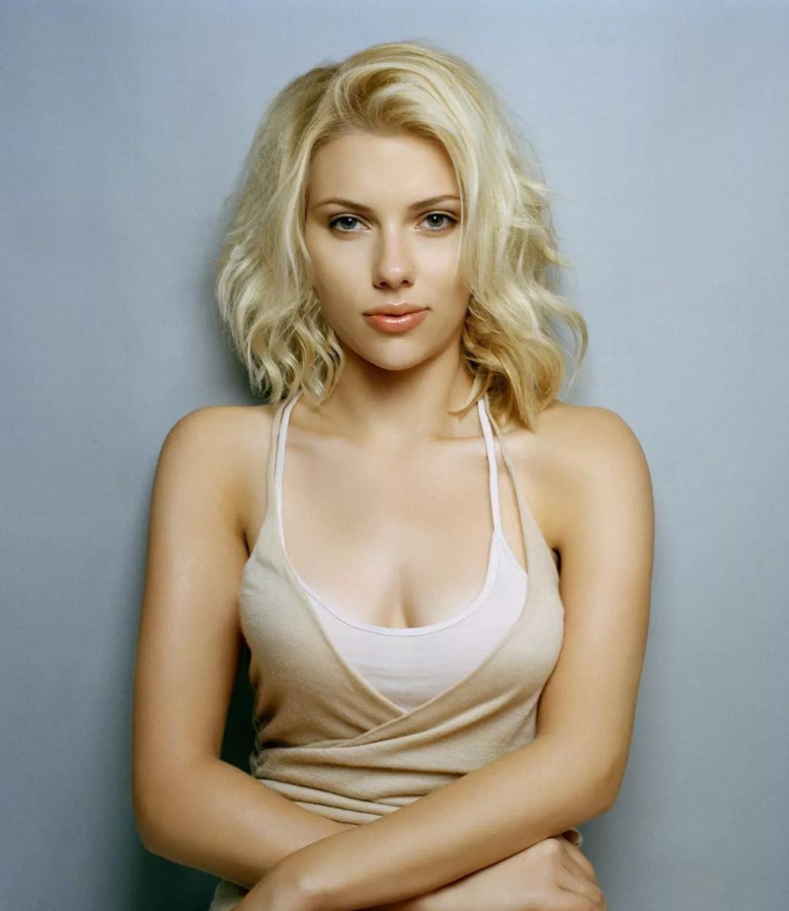
五、自体脂肪隆胸有哪些优点？
1.脂肪作为自体组织，不会产生免疫和排异反应，因此，对自身来说是非常安全的。自体脂肪颗粒不但可以用于隆胸，还广泛应用于面、体部软组织凹陷、半面萎缩等的治疗，具有较为良好的效果。
2.注射的脂肪成活后，丰胸的效果持久。 因为是自体的，此方法较好。而且和研一精科素技术相之配合，没有什么排斥反应,再加上有比较自然的感觉,心理上是容易接受的。
3.当下，脂肪填充的成活量在一定程度上取决于研一精科素在体内的存有量,能否及时的做到养料的供给，使受损的细苞组织以及创口得到及时的愈合，因此需要采用少量多次的方法。很多求美者在之前不注意细苞养料的补充，从而造成脂肪颗粒的存活量不高，出现液化、团化等。
4.自体脂肪隆胸后的乳房，手感更加柔美，形态更加真实，从女性其伴侣的心理感受来说，对用自身脂肪移植增大的乳房的真实感受更好，更易被人接受。
5.微创的医美方法，采取注入的方法，只在隐蔽处留下两个很小的针眼，不存在假体隆胸切口瘢痕的情况，他人不易发现。
《魅力》杂志对斯嘉丽评价道:
"她的身材曲线可以和玛丽莲·梦露相媲美,斯嘉丽身上融合了老一代好莱坞女星的风格,她的身材让她浑身散发出一种自信的气质。"
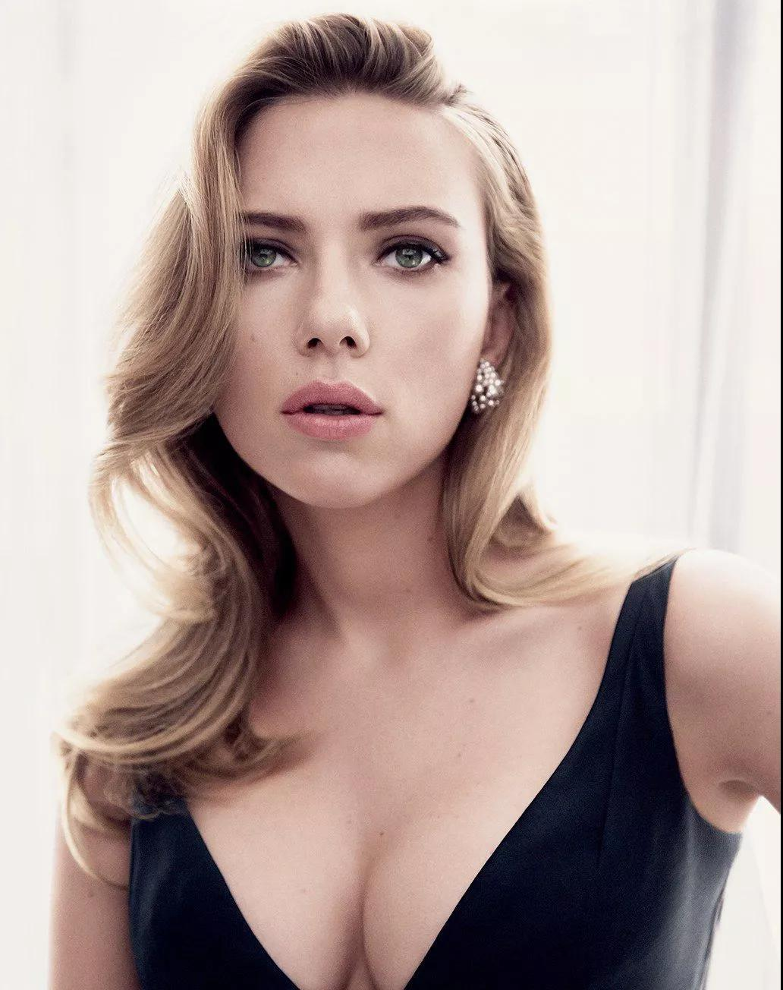
天下de 美女千千万，奈何胸平毁一半，对于女人来说，丰满挺拔的胸部，和精致的五官一样重要。
很多女生为了达到大胸的效果，硬生生地挤出乳沟来殊不知这种做法对身体很不好，但对于自体脂肪丰胸来说，，也应当有所避免的。
六、自体脂肪隆胸应当避免：
1.不适宜胸部太过扁平的爱美女士
太过扁平的胸部本身的血循环发育就不是很好，很不利于大量脂肪组织的存活，徒增它的坏死发炎的并发症。有的医师建议要进行自体脂肪丰胸，女士本身起码都要有B以上。
2.不适合身材过于瘦小的
操作的的前提是进行过程时的求美者至少有一个比较肥胖、脂肪比较多的部位，可以吸取出足够的用来丰胸的组织颗粒，如果过于瘦小体内根本就没太多可取的量，则只能进行假体了。
莲·梦露，她曾说：“我的体形有曲线美,我为拥有这一切感到幸运。”
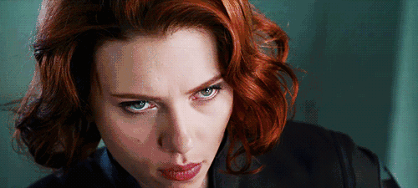
你想拥有20岁的肌肤，就要从20岁保养，想要25岁之后傲人的美胸，在25岁就要抓紧时间行动！相信你坚持了一定会比同龄人性感，就算没有，也会很耀眼，亲爱的姐妹们，为了我们的家庭美满幸福，再也不要说喜欢自然美了，现在是美的要自然的时代！

